Федеральное государственное бюджетное образовательное учреждение высшего образования
«Сибирский государственный университет телекоммуникаций и информатики» (СибГУТИ)

Кафедра прикладной математики и кибернетики

ОТЧЕТ
по лабораторной работе №3.1

по дисциплине «Интернет-технологии»

Выполнил:
ст. гр. ИВ-921
Ярошев Р.А.

Проверил:
доц. каф. ПмиК
Приставка П.А.

Оценка «_____________»

Новосибирск 2020

Задание
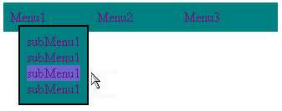
Сделать простое одноуровневое выпадающее меню:

Для этого необходимо:
- На каждый элемент главного горизонтального меню сделать обработчики событий:
onMouseOver - показать соответствующее выпадающее меню
onMouseOut - через заданное время (в виде константы) спрятать текущее подменю:
( можно сделать следующим образом: timer = setTimeout("CurrentMenu.style.display = 'none'",delay))
- Каждое выпадающее меню изначально спрятано.
К подменю необходимо добавить следующие обработчики:
onMouseOver - отменить таймер на закрытие: clearTimeout(timer);
onMouseOut - такой же как у главного меню.
- Каждый элемент выпадающего меню должен быть интерактивным (изменение фона, цвета, начертания элемента, находящегося под курсором мыши)
- Как главное, так и выпадающие меню должны быть оформлены в виде слоев (div или span). Использование таблиц недопустимо.

Выполнение
Прежде всего необходимо реализовать функции для работы с меню.
Для того чтобы иметь возможность закрывать меню с задержкой при снятии курсора, необходимо задать переменную, значение которой мы будем менять:
let idtime1, idtime2, idtime3;
Три переменные для каждого блока меню.
Командой let задаются локальные переменные.
Функция открытия меню:
function ShowMenu№() {
if (idtime№){
clearTimeout(idtime№);
}
let subMenu = document.getElementById("IntroduceMenu№");
subMenu.style.display = "block";
}
Командой clearTimeout очищаем значение переменной idtime.
Далее локально созданной переменной subMenu задаем значение объекта document и указываем параметр display - «block», таким образом отобразив элемент на экран.
Функция закрытия меню:
function CloseMenu#(){
idtime№ = setTimeout("document.getElementById('IntroduceMenu№').style.display = 'none'", 500);
}
К переменной idtime однократно (каждый раз при снятии курсора) применяем закрытие содержимого подменю (none).
Закрытие осуществится через 500 миллисекунд после снятия курсора.
При запуске функции открытия подменю переменная idtime очистится.

При помощи CSS создаем исходный стиль основного меню:
.div№ {
color: #9400D3;
position: absolute;
background: #008080;
width: … ;
height: … ;
padding: … ;
text-align: center;
}
Создаем исходный стиль подменю:
.div№ {
color: #9400D3;
position: absolute;
border: solid 2px black;
background: #008080;
top: … ;
left: … ;
width: … ;
text-align: center;
}
При наведении курсора на область главного меню, фон меняет цвет:
.div№:hover {
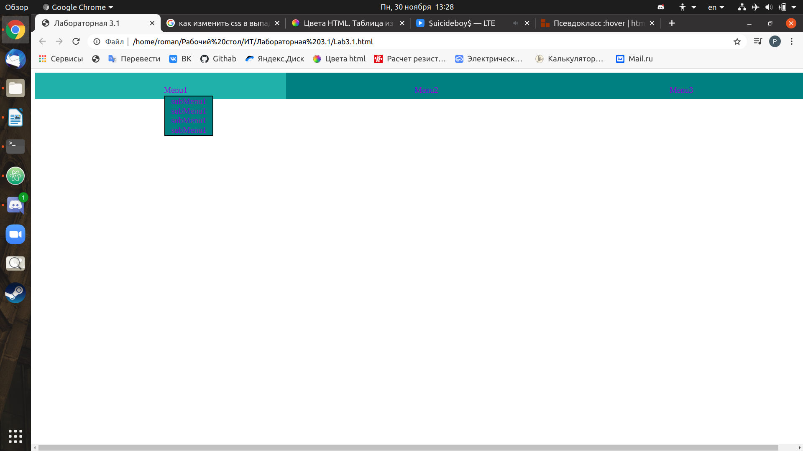
background-color: #20B2AA
}

Также поменяем цвет пунктов подменю, при наведении курсора на них:
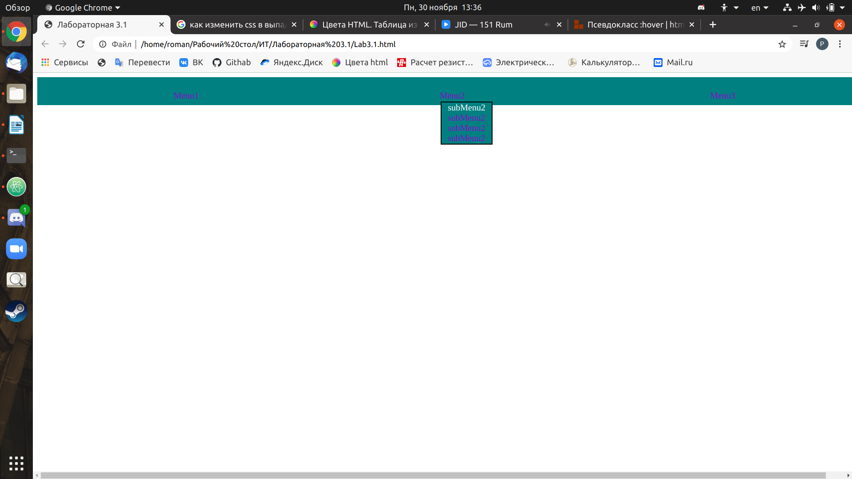
.span№:hover {
color: #№
}

Для каждого подменю задал свой цвет текста.
Псевдокласс hover определяет стиль элемента при наведении на него курсора мыши.
В теле (<BODY></BODY>) задаем слои div и span для меню.
Строки подменю оформлены слоем span.
Блоки меню и подменю оформлены слоем div.

Итог
Наведение курсора на пункт основного меню:
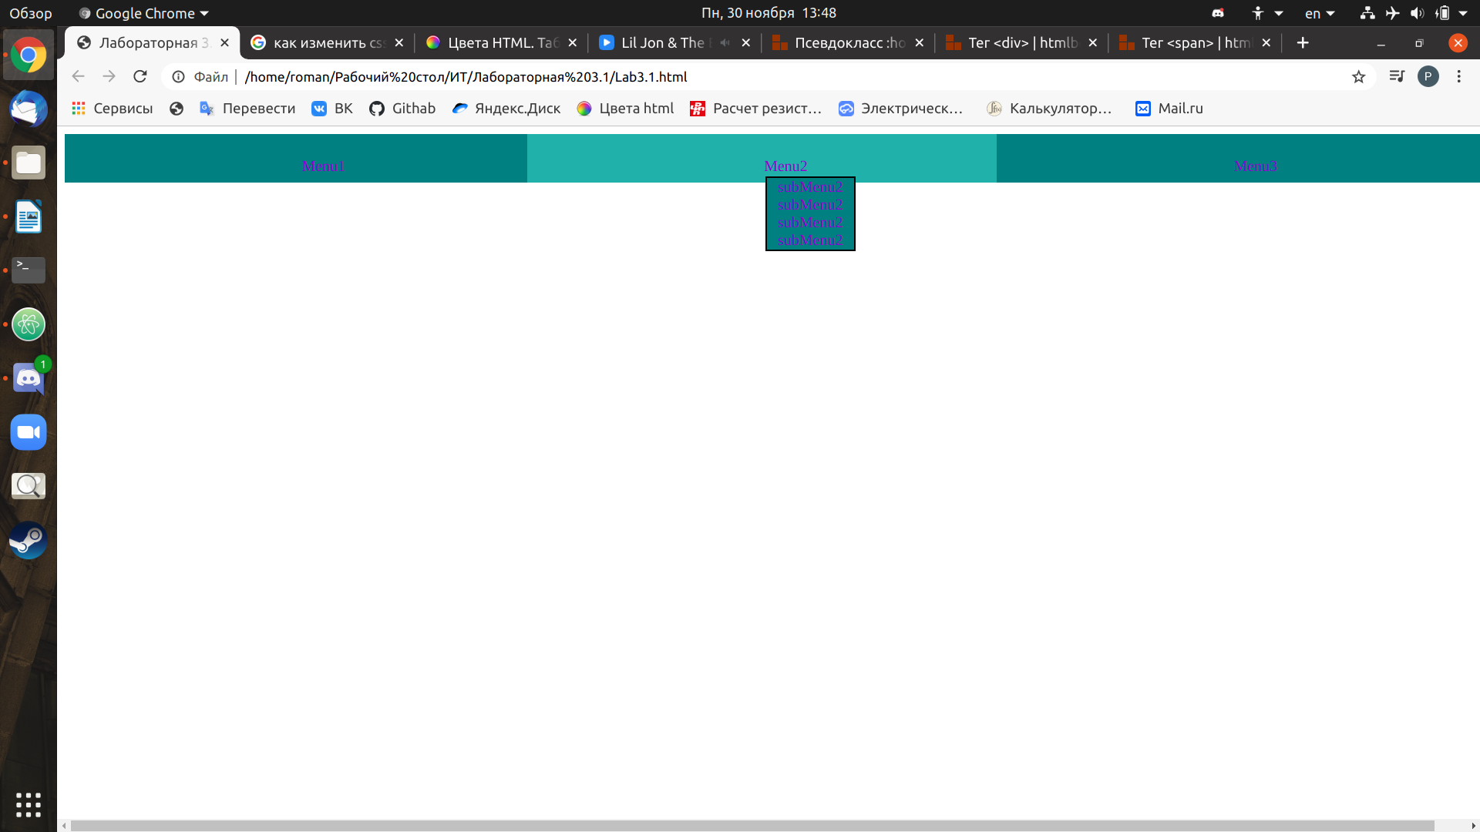
Наведение курсора на пункт подменю:
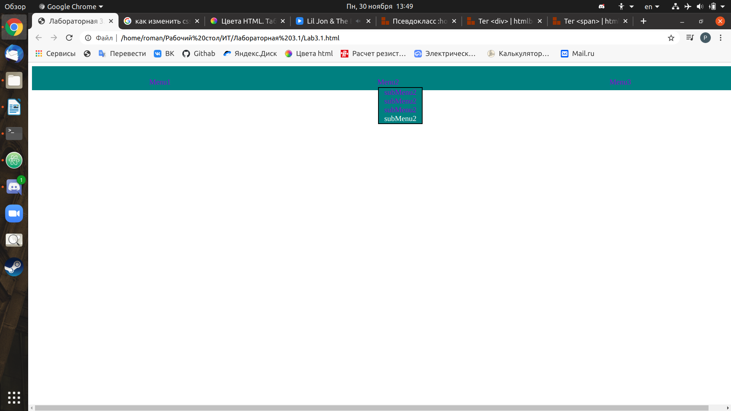

Листинг
1  2  3  4  5  6  7  8  9  10  11  12  13  14  15  16  17  18  19  20  21  22  23  24  25  26  27  28  29  30  31  32  33  34  35  36  37  38  39  40  41  42  43  44  45  46  47  48  49  50  51  52  53  54  55  56  57  58  59  60  61  62  63  64  65  66  67  68  69  70  71  72  73  74  75  76  77  78  79  80  81  82  83  84  85  86  87  88  89  90  91  92  93  94  95  96  97  98  99  100  101  102  103  104  105  106  107  108  109  110  111  112  113  114  115  116  117  118  119  120  121  122  123  124  125  126  127  128  129  130  131  132  133  134  135  136  137  138  139  140  141  142  143  144  145  146  147  148  149  150  151  152  153  154  155  156  157  158  159  160  161  162  163  164  165  166  167  168  169  170  171  172  173  174  175  176  177  178  179  180  181  182  183  184  185  186  187  188  189  190  191  192  193  194  195  196  197  198  199  200  201 | <!DOCTYPE HTML>  <HTML>  <HEAD>  <TITLE>Лабораторная 3.1</TITLE>  <META charset="UTF-8">  <STYLE>  .div1 {  color: #9400D3;  position: absolute;  background: #008080;  width: 33%;  height: 0px;  padding: 25px;  text-align: center;  }  .div2 {  color: #9400D3;  position: absolute;  background: #008080;  left: 33%;  width: 33%;  height: 0px;  padding: 25px;  text-align: center;  }  .div3 {  color: #9400D3;  position: absolute;  background: #008080;  left: 66%;  width: 33%;  height: 0px;  padding: 25px;  text-align: center;  }  .div1_1 {  color: #9400D3;  position: absolute;  border: solid 2px black;  background: #008080;  top: 52px;  left: 255px;  width: 90px;  text-align: center;  }  .div2_2 {  color: #9400D3;  position: absolute;  border: solid 2px black;  background: #008080;  top: 52px;  left: 735px;  width: 90px;  text-align: center;  }  .div3_3 {  color: #9400D3;  position: absolute;  border: solid 2px black;  background: #008080;  top: 52px;  left: 1222px;  width: 90px;  text-align: center;  }  .div1:hover {  background-color: #20B2AA  }  .span1_1:hover {  color: #000000  }  .div2:hover {  background-color: #20B2AA  }  .span2_2:hover {  color: #FFFFFF  }  .div3:hover {  background-color: #20B2AA  }  .span3_3:hover {  color: #FF0000  }  </STYLE>  <SCRIPT>  let idtime1, idtime2, idtime3;  function ShowMenu1() {  if (idtime1){  clearTimeout(idtime1);  }  let subMenu = document.getElementById("IntroduceMenu1");  subMenu.style.display = "block";  }  function ShowMenu2() {  if (idtime2){  clearTimeout(idtime2);  }  let subMenu = document.getElementById("IntroduceMenu2");  subMenu.style.display = "block";  }  function ShowMenu3() {  if (idtime3){  clearTimeout(idtime3);  }  let subMenu = document.getElementById("IntroduceMenu3");  subMenu.style.display = "block";  }  function CloseMenu1(){  idtime1 = setTimeout("document.getElementById('IntroduceMenu1').style.display = 'none'", 500);  }  function CloseMenu2(){  idtime2 = setTimeout("document.getElementById('IntroduceMenu2').style.display = 'none'", 500);  }  function CloseMenu3(){  idtime3 = setTimeout("document.getElementById('IntroduceMenu3').style.display = 'none'", 500);  }  </SCRIPT>  </HEAD>  <BODY>  <div class = "div1" id = "Menu1" onMouseOver="ShowMenu1()" onMouseOut="CloseMenu1()">Menu1</div>  <div class = "div1_1" id = "IntroduceMenu1" style = "display: none">  <span class = "span1_1" onMouseOver="ShowMenu1()" onMouseOut="CloseMenu1()">subMenu1</span>  <br>  <span class = "span1_1" onMouseOver="ShowMenu1()" onMuoseOut="CloseMenu1()">subMenu1</span>  <br>  <span class = "span1_1" onMouseOver="ShowMenu1()" onMuoseOut="CloseMenu1()">subMenu1</span>  <br>  <span class = "span1_1" onMouseOver="ShowMenu1()" onMouseOut="CloseMenu1()">subMenu1</span>  </div>  <div class = "div2" id = "Menu2" onMouseOver="ShowMenu2()" onMouseOut="CloseMenu2()">Menu2</div>  <div class = "div2_2" id = "IntroduceMenu2" style="display:none">  <span class = "span2_2" onMouseOver="ShowMenu2()" onMouseOut="CloseMenu2()">subMenu2</span>  <br>  <span class = "span2_2" onMouseOver="ShowMenu2()" onMouseOut="CloseMenu2()">subMenu2</span>  <br>  <span class = "span2_2" onMouseOver="ShowMenu2()" onMouseOut="CloseMenu2()">subMenu2</span>  <br>  <span class = "span2_2" onMouseOver="ShowMenu2()" onMouseOut="CloseMenu2()">subMenu2</span>  </div>  <div class = "div3" id = "Menu3" onMouseOver="ShowMenu3()" onMouseOut="CloseMenu3()">Menu3</div>  <div class = "div3_3" id = "IntroduceMenu3" style="display:none">  <span class = "span3_3" onMouseOver="ShowMenu3()" onMouseOut="CloseMenu3()">subMenu3</span>  <br>  <span class = "span3_3" onMouseOver="ShowMenu3()" onMouseOut="CloseMenu3()">subMenu3</span>  <br>  <span class = "span3_3" onMouseOver="ShowMenu3()" onMouseOut="CloseMenu3()">subMenu3</span>  <br>  <span class = "span3_3" onMouseOver="ShowMenu3()" onMouseOut="CloseMenu3()">subMenu3</span>  <br>  </div>  </BODY>  </HTML>

